Il dominio di una funzione
analizziamo la seguente scrittura:
(si legge: f definita da A in B)
è una funzione se
(si legge: per ogni x appartenente ad A
esiste un unico y appartenente a B tale per cui y = f(x))

Ricordiamo il significato dei simboli che compaiono
. A è detto dominio della funzione
. B è detto codominio della funzione
. x è un elemento qualsiasi di A
. y ovvero f(x) è l'elemento di B associato ad x tramite la f, è detto anche immagine di x
. f è la legge che associa all'elemento x di A l'elemento y di B
osserva il seguente diagramma di Venn
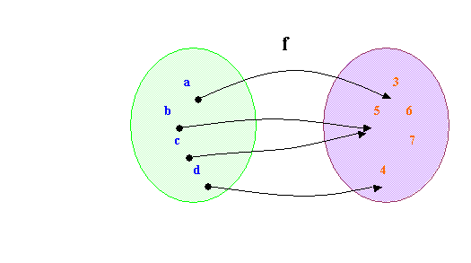
figura 1
3 è l'immagine di a d è la controimmagine di 4 f(b)=5.
Analizzando la figura 1 si nota inoltre che da ogni elemento del dominio parte una freccia mentre non tutti gli elementi
dell'insieme B sono raggiunti da una freccia.
Definizione:
data la funzione f: A→B
Il dominio è l'insieme degli elementi di A che hanno una corrispondente immagine in B
Il codominio, o insieme immagine, è l'insieme di tutte le immagini degli elementi di A e generalmente è un sottoinsieme di B

La definizione di funzione richiede che per assegnare una funzione f: A→B, occorre definire un primo insieme A, detto dominio, un secondo insieme B, detto codominio, al quale appartengono le immagini, ed una legge che ad ogni elemento x del dominio faccia corrispondere un solo elemento y= f(x) del codominio.
Ad esempio posso definire la funzione y=x+3 nell'intervallo [1,2] e il dominio sarà, per mia scelta, questo intervallo.
Spesso, quando si considerano funzioni definite su sottoinsiemi reali e a valori reali, se ciò non crea equivoci, si può tralasciare l'indicazione esplicita del dominio e del codominio.
In questo caso occorre ricercare l'insieme di definizione ( o campo di eseistenza: C.E.) della funzione, cioè:
Il più grande insieme che può venir preso come dominio di f ovvero l'insieme dei valori che sostituiti ad x, consentono di calcolare il corrispondente valore di y finito.
Analizziamo alcuni casi:
a) la funzione y=x-1 è sempre calcolabile in R ovvero, scelto un qualunque valore di x ottengo con semplici operazioni algebriche il corrispondente valore di y.
Dominio di f = R
b) Consideriamo la funzione y = (x-1)/x e domandiamoci se esiste qualche valore di x per cui il corrispondente valore di y non è calcolabile. Sappiamo che è possibile eseguire la divisione per qualunque numero tranne 0, allora questo valore deve essere escluso dal campo di esistenza della funzione:
Dominio di f =R-{ 0 }
In generale:
Il campo di esistenza di una funzione intera è R
Il campo di esistenza di una funzione fratta è R meno l'insieme dei valori che annullano il denominatore
Ecco alcuni esempi del calcolo del C.E. di funzioni intere e fratte
1) f(x)= x³ ⁻ x⁴
La funzione è intera allora il dominio è tutto R
2) f(x)=x²/(x+1)
La funzione è fratta, devo porre il denominatore diverso da zero
x+1 0 se x -1, allora il dominio è R \ {-1}
3)f(x)= (x-3)/x²(x+4)
La funzione è fratta, devo porre il denominatore diverso da zero
x²(x+4)0 se x0 e x-4, allora il dominio è R \ {0,-4}

Consideriamo ora la ricerca del campo di esistenza di funzioni irrazionali.
Il campo di esistenza di una funzione irrazionale intera con radicali di indice pari è l'insieme dei valori che rendono i radicandi non negativi; se le radici hanno indice dispari il dominio è R.
Se l'equazione della funzione è più complessa, devono essere verificate contemporaneamente più condizioni.
Se le equazioni sono trascendenti, la ricerca del campo di esistenza richiede la conoscenza di tecniche che saranno sviluppate in seguito e che per ora esulano da questo corso.
Ecco alcuni esempi del calcolo del C.E. di funzioni irrazionali intere e fratte
1) 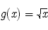
Essendo la radice di indice pari, la funzione esiste se il radicando x>=0, pertanto il C.E. di questa funzione è [o, + ∞)
2) 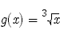
Essendo la radice di indice dispari, la funzione esiste in tutto R.
3) f(x) = 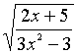
L'equazione della funzione è irrazionale di indice pari, il radicando è frazionario. Pertanto deve essere verificata la disequazione (2x+5)/(3x²-3) > = 0. Il C.E. della funzione è l'intervallo di soluzione della disequazione fratta, ossia:
[-5/2,-1) U (1,+ ∞)
4) 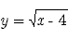
Essendo la radice di indice pari occorre porre il radicando maggiore o uguale a zero: x-4 > = 0.
Il C.E. della funzione è dunque x > = 4

La rappresentazione di una funzione nel piano cartesiano ci permette di individuare ulteriori proprietà della funzione immediatamente deducibili dall'analisi del suo grafico.
Cerchiamo di definire in modo preciso il “grafico di una funzione”:
Nella definizione di funzione compare l'equazione:
y=f(x)
mediante essa viene fatto riferimento ai punti del piano cartesiano aventi coordinate appartenenti all'insieme
dove D⊆ R è il dominio della funzione data f.
la figura piana costituita da tali punti prende il nome di GRAFICO CARTESIANO o DIAGRAMMA della funzione assegnata.
ad esempio nelle lezioni precedenti hai già incontrato il grafico cartesiano di una parabola
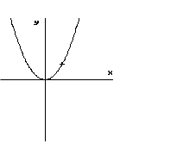
Come possiamo, però, essere sicuri che la curva assegnata rappresenta proprio il grafico di una funzione?
basta verificare se esistono due punti del grafico che hanno stessa ascissa ma ordinate diverse
Metodo della retta verticale: valutiamo se il grafico in esame ha due o più punti in comune con una qualsiasi retta parallela all'asse delle y (ovvero verticale), se ciò accade la relazione assegnata non è una funzione, se non accade è una funzione
Ad esempio il grafico della funzione y=x è il seguente:
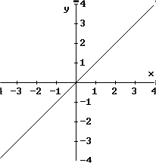
Figura1
osserviamo che tracciando una qualunque retta verticale questa interseca il grafico sempre in un solo punto.
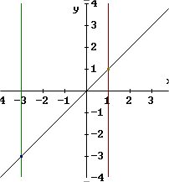
Figura 2
è una funzione, non esistono rette verticali aventi più di un punto in comune con il grafico
Analizziamo ora il grafico di una circonferenza con il metodo della retta verticale
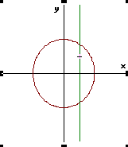
Figura3
deduciamo che la curva non rappresenta il grafico di una funzione: esiste almeno una retta verticale che interseca il grafico della circonferenza in più di un punto (in questo caso 2!).

